Національний технічний університет України

«Київський Політехнічний Інститут імені Ігоря Сікорського»

Факультет інформатики і обчислювальної техніки

Кафедра обчислювальної техніки

Лабораторна робота №2

з дисципліни «Комп’ютерна логіка»

Тема: «ПРОЕКТУВАННЯ ТА ДОСЛІДЖЕННЯ ПРИСТРОЇВ ДЛЯ МНОЖЕННЯ ЧИСЕЛ»

Виконала: студентка групи ІВ-71

Молчанова Варвара Сергіївна

Перевірив:

Верба Олександр Андрійович

Київ 2018

***Теоретичні відомості***

При множенні чисел у прямих кодах знакові та основні розряди обробляються роздільно. Для визначення знака добутку здійснюють підсумовування за модулем 2 цифр, записаних в знакових розрядах співмножників. Будемо вважати, що множене Y і множник Х – правильні двійкові дроби виду , , де двійкові розряди xi, yi ∈ {0,1}. Тоді добуток Z модулів чисел дорівнює

 (2.1)

Розрізняють чотири способи множення.

*Перший спосіб множення*

 .



Початкові значення *i*=1, *Z*0=0, причому *Zn=Z=YX.*

Множення здійснюється з молодших розрядів множника, сума часткових добутків зсувається вправо, а множене залишається нерухомим.

*Другий спосіб множення.*





Початкові значення *i*=1, *Y*0*=Y*2*-n* , *Z0*=0. Множення здійснюється з молодших розрядів, множене зсувається вліво, а сума часткових добутків залишається нерухомою.

*Третій спосіб множення.*





Початковими значеннями є i=1, Z0=0. Множення здійснюється зі старших розрядів множника, сума часткових добутків зсувається вліво, а множене нерухоме.

*Четвертий спосіб множення.*





Початкові значення *i*=1, *Y*0=*Y*2-1, *Z*0=0.

Множення виконується зі старших розрядів множника, сума часткових добутків залишається нерухомою, а множене зсувається вправо.

***Варіант***

71102 = …000110

|  |  |  |  |  |  |  |  |
| --- | --- | --- | --- | --- | --- | --- | --- |
| ***a3*** | ***a*2** | ***a*1** | **Спосіб множення, розрядність операндів** | **Значення додатних операндів** | | | **Повна**  **операція** |
| ***X*** | ***Y*** | ***G*** |
| 1 | 1 | 0 | 3-й, 6 | ,100001 | ,101111 | ,100101 | *F=XY*+*G* |

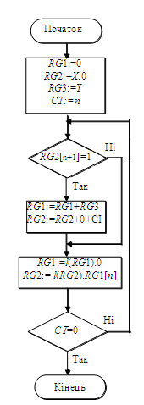***Функціональний мікроалгоритм***

***Операційна схема***

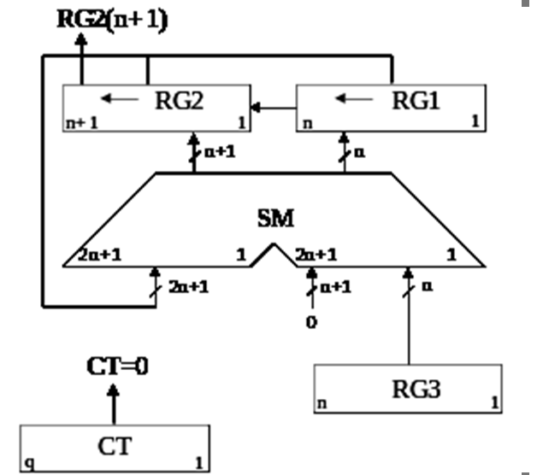

***Стани регістрів і лічильника при множенні***

|  |  |  |  |  |  |
| --- | --- | --- | --- | --- | --- |
| **№**  **циклу** | ***RG*2** | ***RG*1** | ***RG*3** | ***CT*** | **Мікрооперації** |
| 0 | **1**00001.0 | 000000 | 101111 | 110 | *RG*1:=0; *RG*2:=*X*.0; *RG*3:=*Y*; *CT:=n* |
| 1 | +0000000  1000010  **0**000101 | +101111  101111  011110 | 101111 | 101 | *RG*1:=*RG*1+*RG*3; *RG*2:=*RG*2+0+CI  *RG*1:=*l*(*RG*1).0; *RG*2:= *l*(*RG*2).*RG*1[*n*] |
| 2 | **0**001010 | 111100 | 101111 | 100 | *RG*1:=*l*(*RG*1).0; *RG*2:= *l*(*RG*2).*RG*1[*n*] |
| 3 | **0**010101 | 111000 | 101111 | 011 | *RG*1:=*l*(*RG*1).0; *RG*2:= *l*(*RG*2).*RG*1[*n*] |
| 4 | **0**101011 | 110000 | 101111 | 010 | *RG*1:=*l*(*RG*1).0; *RG*2:= *l*(*RG*2).*RG*1[*n*] |
| 5 | **1**010111 | 100000 | 101111 | 001 | *RG*1:=*RG*1+*RG*3; *RG*2:=*RG*2+0+CI |
| 6 | +0000000  1010111  1011000  0110000 | +101111  1001111  001111  01111.0 | 101111 | 000 | *RG*1:=*RG*1+*RG*3; *RG*2:=*RG*2+0+CI  *RG*1:=*l*(*RG*1).0; *RG*2:= *l*(*RG*2).*RG*1[*n*] |
|  | 11000001111  +00000100101  11000110100 | |  |  |  |

Результат: 11000110100

Перевірка: 10000110=33; 10111110=47; 10010110 = 37; 33*47+37=1588=1100011010010

***Висновок:*** я вивчила методи реалізації операції множення чисел в прямих кодах, здобула навики в дослідженні операційних пристроїв.